КОНДЕНСАТОРЫ ИЗМ-Е РАССТ. МЕЖДУ ПЛАСТ.

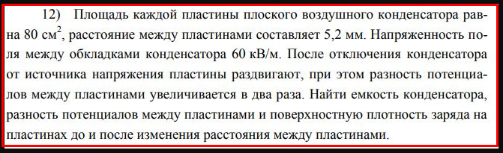

Решение. Ёмкость конденсатора до и после раздвижения пластин

Где – электрическая постоянная

диэлектрическая проницаемость в вакууме и воздухе

площадь пластины

расстояние между обкладками до и после раздвижения

Если источник напряжения перед раздвижением отключался, то в этом случае заряд сохраняется, т.е.

Где разность потенциалов до и после раздвижения пластин

Поверхностная плотность заряда



Решение. Ёмкость конденсатора до и после раздвижения пластин

Где – электрическая постоянная

диэлектрическая проницаемость в вакууме и воздухе

площадь пластины

расстояние между обкладками до и после раздвижения

Если источник напряжения перед раздвижением не отключался, то в этом случае напряжение сохраняется, т.е.

Уменьшение заряда

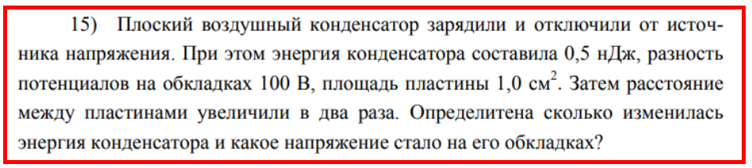

Дано:

Найти:

Решение. Ёмкость конденсатора до и после раздвижения пластин

Где – электрическая постоянная

диэлектрическая проницаемость в вакууме и воздухе

площадь пластины

расстояние между обкладками до и после раздвижения

Если источник напряжения перед раздвижением отключался, то в этом случае заряд сохраняется, т.е.

Где разность потенциалов до и после раздвижения пластин

Энергия конденсатора до после раздвижения пластин

Т.е. энергия увеличится в 2 раза и изменение энергии будет

Ответ:

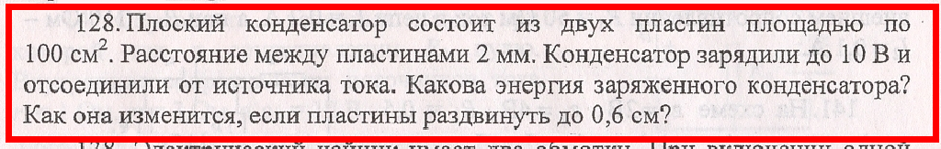

Решение. Ёмкость конденсатора до и после раздвижения пластин

Где – электрическая постоянная

диэлектрическая проницаемость в вакууме и воздухе

площадь пластины

расстояние между обкладками до и после раздвижения

Если источник напряжения перед раздвижением отключался, то в этом случае заряд сохраняется, т.е.

Где разность потенциалов до и после раздвижения пластин

Энергия конденсатора до после раздвижения пластин

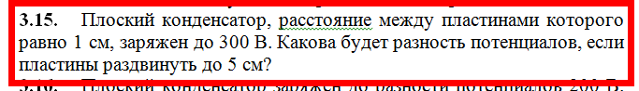

Решение. Ёмкость конденсатора до и после раздвижения пластин

Где – электрическая постоянная

диэлектрическая проницаемость в вакууме и воздухе

площадь пластины

расстояние между обкладками до и после раздвижения

Если источник напряжения перед раздвижением отключался, то в этом случае заряд сохраняется, т.е.

Где разность потенциалов до и после раздвижения пластин

**Плоский воздушный конденсатор емкостью *С* = 1,1⋅10−8 Ф заряжен до разности потенциалов *U* = 300 В. После отключения от источника напряжения расстояние между пластинами конденсатора увеличили в 2 раза. Определить: 1) разность потенциалов на обкладках конденсатора после их раздвигания; 2) работу внешних сил по раздвиганию пластин.**

Решение. Ёмкость конденсатора до и после раздвижения пластин

Где – электрическая постоянная

диэлектрическая проницаемость в вакууме и воздухе

площадь пластины

расстояние между обкладками до и после раздвижения

Если источник напряжения перед раздвижением отключался, то в этом случае заряд сохраняется, т.е.

Где разность потенциалов до и после раздвижения пластин

Энергия конденсатора до после раздвижения пластин

Работа по раздвижению пластин по закону сохранения энергии равна разности энергий



Решение. Ёмкость конденсатора до и после раздвижения пластин

Где – электрическая постоянная

диэлектрическая проницаемость в вакууме и воздухе

площадь пластины

расстояние между обкладками до и после раздвижения

Энергия конденсатора до после раздвижения пластин

Если источник напряжения перед раздвижением отключался, то в этом случае заряд сохраняется, т.е.

Где разность потенциалов до и после раздвижения пластин

Работа по раздвижению пластин по закону сохранения энергии равна разности энергий

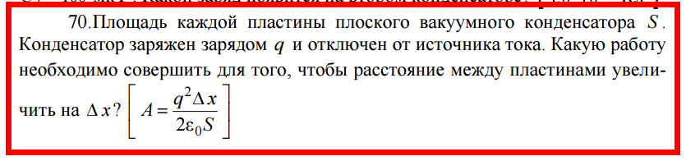

Решение. Ёмкость конденсатора до и после раздвижения пластин

Где – электрическая постоянная

диэлектрическая проницаемость в вакууме и воздухе

площадь пластины

расстояние между обкладками до и после раздвижения

Энергия конденсатора до после раздвижения пластин

Если источник напряжения перед раздвижением отключался, то в этом случае заряд сохраняется, т.е.

Где разность потенциалов до и после раздвижения пластин

Работа по раздвижению пластин по закону сохранения энергии равна разности энергий

**ПЕРВАЯ) Плоский воздушный конденсатор с площадью пластин S = 500 см2 подключен к батарее с э.д.с. = 300 В. Определить работу внешних сил по раздвижению пластин от d1 = 1 см до d2 = 3 см в случае, если перед этим конденсатор отключается от батареи.**

Решение. Ёмкость конденсатора до и после раздвижения пластин

Где – электрическая постоянная

диэлектрическая проницаемость воздуха

площадь пластины

расстояние между обкладками до и после раздвижения

Энергия конденсатора до раздвижения пластин

источник напряжения перед раздвижением отключался

В этом случае заряд сохраняется, т.е.

Где разность потенциалов после раздвижения пластин

Энергия конденсатора после раздвижения пластин

Работа по раздвижению пластин по закону сохранения энергии равна разности энергий



Решение. Ёмкость конденсатора до и после сдвижения пластин

Где – электрическая постоянная

диэлектрическая проницаемость воздуха

площадь пластины

расстояние между обкладками до и после сдвижения

Очевидно, что ёмкость увеличится в 2 раза, а т.к. конденсатор не отключался от аккумулятора, то разность потенциалов между пластинами сохраняется, тогда и заряд увеличится в 2 раза согласно формуле

**4. Какую работу надо совершить, чтобы увеличить расстояние между пластинами плоского конденсатора площадью 100 см2 от 0,03 до 0,1 м. Напряжение между пластинами конденса­тора постоянно и равно 220 В.**

Решение. Ёмкость конденсатора до и после раздвижения пластин

Где – электрическая постоянная

диэлектрическая проницаемость в вакууме и воздухе

площадь пластины

расстояние между обкладками до и после раздвижения

Если источник напряжения перед раздвижением не отключался, то в этом случае напряжение сохраняется, т.е.

Энергия конденсатора до и после раздвижения пластин

Работа по раздвижению пластин равна разности энергий

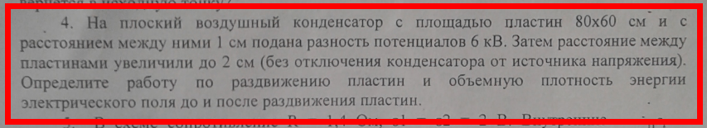

Решение. Ёмкость конденсатора до и после раздвижения пластин

Где – электрическая постоянная

диэлектрическая проницаемость воздуха

площадь пластины

расстояние между обкладками до и после раздвижения

Энергия конденсатора до и после раздвижения пластин

Объёмная плотность энергии до и после раздвижения пластин

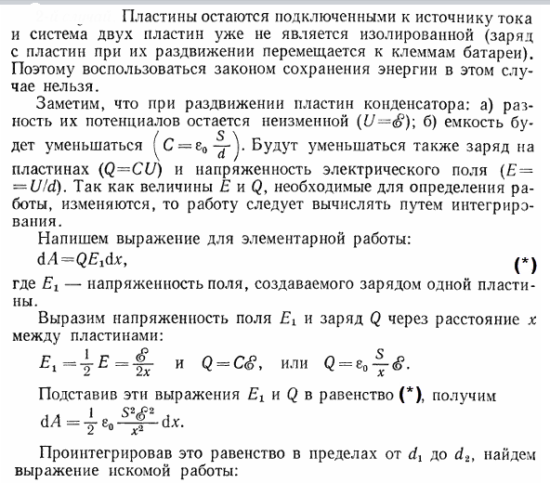

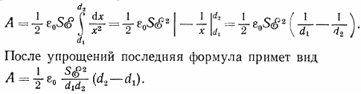



Решение. Ёмкость конденсатора до и после раздвижения пластин

Где – электрическая постоянная

диэлектрическая проницаемость воздуха

площадь пластины

расстояние между обкладками до и после раздвижения

Энергия конденсатора до раздвижения пластин

источник напряжения перед раздвижением отключался

В этом случае заряд сохраняется, т.е.

Где разность потенциалов после раздвижения пластин

Энергия конденсатора после раздвижения пластин

Работа по раздвижению пластин по закону сохранения энергии равна разности энергий

источник напряжения перед раздвижением не отключался

В этом случае сохраняется напряжение

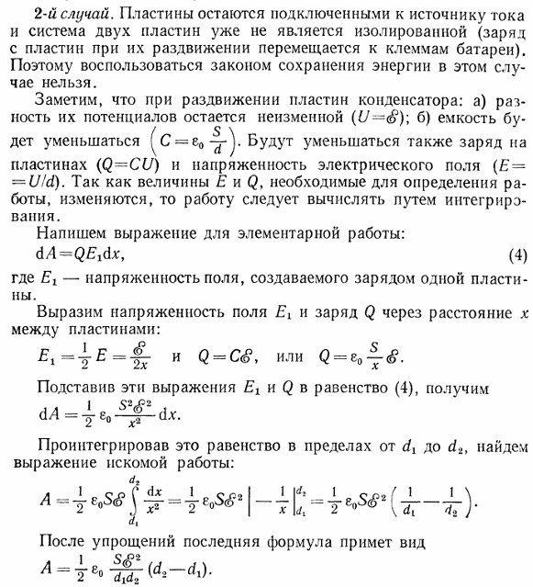

**208.** К пластинам плоского воздушного конденсатора приложена разность потенциалов U = 500В. Площадь пластин S = 200см2, расстояние между ними d1 = 1,5мм. Пластины раздвинули до расстояния d2 = 1,5см. Найти энергию

W1 и W2 конденсатора до и после раздвижения пластин, если источник напряжения перед раздвижением: 1) отключался; 2) не отключался.

Решение. Ёмкость конденсатора до и после раздвижения пластин

Где – электрическая постоянная

диэлектрическая проницаемость воздуха

Энергия конденсатора до раздвижения пластин

источник напряжения перед раздвижением отключался

В этом случае заряд сохраняется, т.е.

Где разность потенциалов после раздвижения пластин

Энергия конденсатора после раздвижения пластин

источник напряжения перед раздвижением не отключался

В этом случае сохраняется напряжение

Энергия конденсатора после раздвижения пластин

Ответ:

На пластинах плоского конденсатора равномерно распределен заряд с поверхностной плотностью Расстояние между пластинами равно 1мм. Насколько изменится разность потенциалов на его обкладках при увеличении расстояния между пластинами до 3 мм?

**Дано:**

**Найти:**изменение разности потенциалов на обкладках конденсатора

**Решение.** Заряд на пластинах сохраняется, соответственно сохраняется и поверхностная плотность зарядов

площадь пластины

Заряд на пластинах равен

гдеэлектроёмкость конденсатора до раздвижения пластин

электроёмкость конденсаторапосле раздвижения пластин

Где – электрическая постоянная

диэлектрическая проницаемость воздуха, находящегося между пластинами

Разность потенциалов на обкладках конденсатора до раздвижения пластин

Разность потенциалов на обкладках конденсатора после раздвижения пластин

Итак, изменение разности потенциалов на обкладках конденсатора

Проверка размерности:

Вычисление:

**Ответ:** разность потенциалов увеличится на